目录
1 医院标语 1
1.1 医院服务宣传标语 1
1.2 医院服务宣传标语2 2
1.3 医院形象标语 3
1.4 医院服务标语 3
1.5 医院服务理念标语 4
1.6 医院优质服务口号 5
1.7 医院宣传标语 6
2 整形医院标语 7
2.1 整形医院标语 7
2.2 整形宣传图片 8
3 妇科医院标语 8
4 计划生育宣传标语 9
4.1 计划生育口号 9
4.2 计划生育标语 10
5 男科医院标语 10
5.1 男科医院标语 10
5.2 男科医院标语2 11
6 中医文化宣传标语 12
6.1 中医文化标语 12
6.2 中医宣传标语 12
6.3 中医标语 13
7 医疗宣传标语 14
7.1 医疗宣传标语1 14
7.2 医疗宣传标语2 14
8 创建无烟医院标语 15
8.1 吸烟有害健康 15
8.2 吸烟有害健康标语 16
9 口腔标语 16
10 预防疾病标语 17
11 眼科医院宣传标语 18
12 预防传染病宣传标语 18

附：公司介绍：

挂图大师成立于2003年，立足广州，辐射全国，我们主要提供企业、学校、工厂、医院、政府等方面的标语挂图，我们所有的图片都是我们的设计师精心设计的，我们拥有高清晰CDR原图，打印的原图都是用300分辨率输出的，绝对的清晰，质优价廉。我们挂图尺寸：50cm*70cm，标语尺寸：30cm*90cm

挂图材质及价格查询：http://www.wenhuaqiang.net/article-141.html
挂图大师官网：www.wenhuaqiang.net
企业QQ：400-626-6008 企业热线：400-626-6008 020-85662199
附：您关心的十五个问题（点击问题链接答案）

1：挂图的作用-风靡全球的企业最佳管理法—挂图管理

2：添加企业标志及公司名称及费用

3：质量如何？

4：装裱材料及价格（含自助式安装方式）

5：付款方式、价格及发票

6：挂图大师无风险购物承诺

7：运费收取

8：选择挂图大师的8个理由

9：目录挂图标语订购方法（在本目录最后一页）

10：能否寄样品？

11：尺寸及图片色彩修改及费用

12：能否优惠和打折？

13：制作周期及何时到货

14：公司简介及联系方式

15：售后服务

- 医院标语
  - 医院服务宣传标语
产品编号 | 产品内容
YYBY001-0001 | 以奉献为快乐 以满意为宗旨
YYBY001-0002 | 营造优美环境共享健康生活
YYBY001-0003 | 常将人病当已病常将他心比我心
YYBY001-0004 | 刻苦学习勤勉工作
YYBY001-0005 | 爱岗敬业无私奉献
YYBY001-0006 | 人和心诚 德高业精
YYBY001-0007 | 带着感情下病房 想着病人开处方
YYBY001-0008 | 视人民为父母 待病人如亲人
YYBY001-0009 | 树岗位新风展天使风采
YYBY001-0010 | 弘扬白求恩精神 铸塑一医人形象
YYBY001-0011 | 全心全意为患者服务
YYBY001-0012 | 替患者着想就是为医院着想
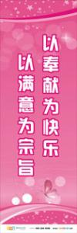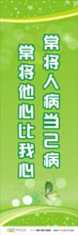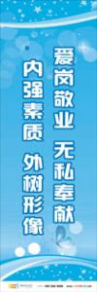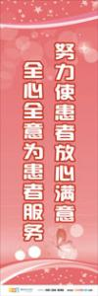

1.2医院服务宣传标语2
产品编号 | 产品内容
YYBY001-0013 | 微笑服务在脸上礼貌问语在嘴上
YYBY001-0014 | 接待患者热心解答问题耐心
GT004058 | 多一声问候多一份关爱
YYBY001-0016 | 病人至上严谨求精
YYBY001-0017 | 需要我们的交给我们
YYBY001-0018 | 脚踏实地刻苦钻研
YYBY001-0019 | 只要献出一点爱生命因你而精彩
YYBY001-0020 | 与您肝胆相照还你健康本色
YYBY001-0021 | 爱岗敬业无私奉献
YYBY001-0022 | 人和心诚德高业精
YYBY001-0023 | 强化质量意识确保医疗安全
YYBY001-0024 | 用爱拥抱每一天
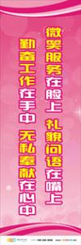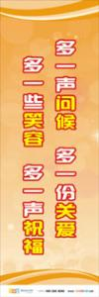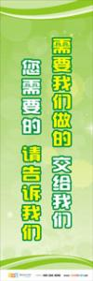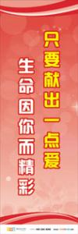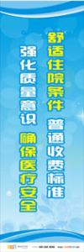

  - 医院形象标语
产品编号 | 产品内容
YYBY001-0025 | 以病人为中心质量为核心,全心全意为病人服务
YYBY001-0026 | 爱岗敬业无私奉献，尽善尽美树新风
YYBY001-0027 | 以我们的热心关心细心耐心，让病人舒心放心安心欢心
YYBY001-0028 | 奋发图强、开拓创新，建设医院新形象
YYBY001-0029 | 技术精湛、服务至上，全心全意为病人
YYBY001-0030 | 为患者着想、替百姓服务，白衣天使献爱心
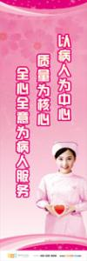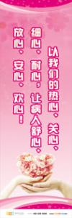

  - 医院服务标语
产品编号 | 产品内容
YYBY001-0037 | 常将人病当己病
YYBY001-0038 | 以奉献为快乐、以满意为宗旨
YYBY001-0039 | 带着感情下病房、想着病人开处方
YYBY001-0040 | 视人民为父母、待病人如亲人
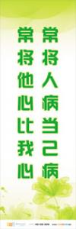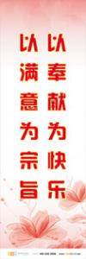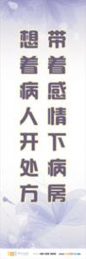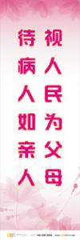

  - 医院服务理念标语
产品编号 | 产品内容
YYBY001-0031 | 用技术治疗患者伤，用温情治疗伤者痛
YYBY001-0032 | 脚踏实地-刻苦钻研
YYBY001-0033 | 质量建院科学管院
YYBY001-0034 | 一流的技术一流的设备
YYBY001-0035 | 宁可自己麻烦百次，不让患者麻烦一次
YYBY001-0036 | 继承创新团结奉献严谨求实
YYBY001-0043 | 不收红包
YYBY001-0044 | 爱心由我奉献，疗效请您验证
YYBY001-0045 | 情系健康，缔造完美生活
YYBY001-0046 | 来请握住我的手，我们用心做最好
YYBY001-0047 | 奋勇争先精诚合作，卫生系统树新风
YYBY001-0048 | 病人不明白就是工作失职
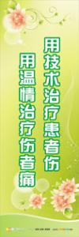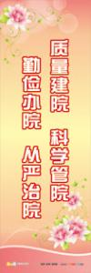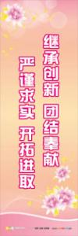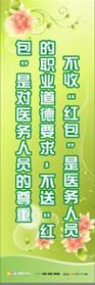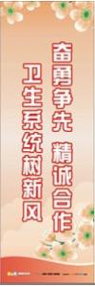

  - 医院优质服务口号
产品编号 | 产品内容
YYBY001-0049 | 一点微笑您能赢得一份真情
YYBY001-0050 | 给我一份信任，还您一身健康
YYBY001-0051 | 来到医院安心
YYBY001-0052 | 祝大家身体健康
YYBY001-0053 | 弘扬白求恩精神，铸塑医院新形象
YYBY001-0054 | 树医院文明新风，展白衣天使风采
YYBY001-0055 | 秉承开拓进取求实创新的精神
YYBY001-0056 | 耐心精心细心责任心的敬业精神
YYBY001-0057 | 百年同仁精诚勤和，严谨为医诚信为人
YYBY001-0058 | 广博慈爱追求卓越，厚德行医医德共济
YYBY001-0059 | 加强医患沟通，建立和谐的医患关系
YYBY001-0060 | 关爱生命奉献真情，营造温馨文明行医
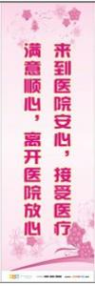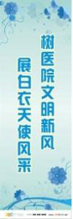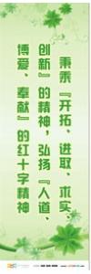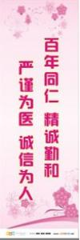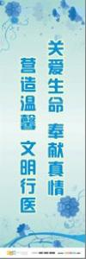

  - 医院宣传标语
产品编号 | 产品内容
BY046-0001 | 树岗位新风，展天使风采
BY046-0002 | 以病人为中心，以质量为核心
BY046-0003 | 给我一份信任，还您一身健康
BY046-0004 | 您的健康就是我们的心愿
BY046-0005 | 给我一份信任，还您一身健康
BY046-0006 | 强化质量意识，确保医疗安全
BY046-0007 | 为患者服务，替患者着想
BY046-0008 | 只要献出一点爱，生命因你而精彩
BY046-0009 | 来到医院安心，接受医疗顺心，离开医院放心
BY046-0010 | 带着感情下病房，想着病人开处方
BY046-0011 | 救死扶伤，尽职尽责
BY046-0012 | 与您肝胆相照，还你健康本色
BY046-0013 | 讲卫生，爱清洁，预防疾病
BY046-0014 | 适当保健少生病,运动身体更健康
BY046-0015 | 以我真心,细心,耐心,换你放心,安心,耐心
BY046-0016 | 视人民为父母，待病人如亲人
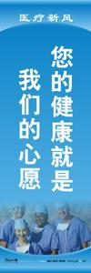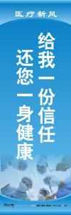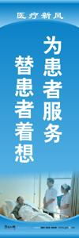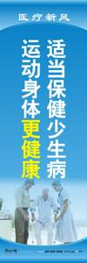

2 整形医院标语

2.1 整形医院标语
产品编号 | 产品内容
YYBY002-0001 | 科学的方法赋予您健康真实的美
YYBY002-0002 | 我们不倦的追求验证您明智的选择
YYBY002-0003 | 一寸光阴一寸金
YYBY002-0004 | 美丽从这里开始
YYBY002-0005 | 灵动间流风的创造
YYBY002-0006 | 为您缔造美丽神话
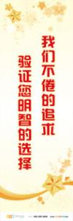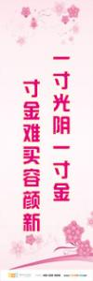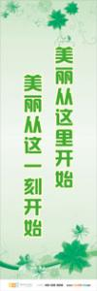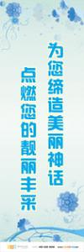

2.2 整形宣传图片
产品编号 | 产品内容
YYBY002-0007 | 投足处蔽月的容颜
YYBY002-0008 | 点燃您的靓丽丰采
YYBY002-0009 | 我们不倦的追求验证您明智的选择
YYBY002-0010 | 美丽从这一刻开始
YYBY002-0011 | 科学的方法赋予您健康真实的美
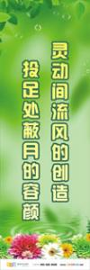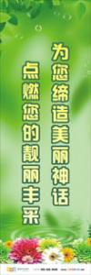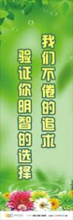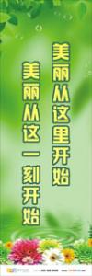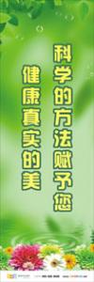

3 妇科医院标语
产品编号 | 产品内容
YYBY003-0001 | 告别妇科炎症重塑健康女人
YYBY003-0002 | 捍卫幸福，我们捍卫您无伤的子宫
YYBY003-0003 | 女人的问题将不是问题
YYBY003-0004 | 爱她，就陪她来最好的妇科医院
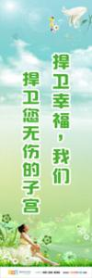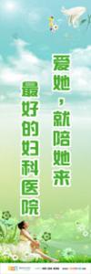

4 计划生育宣传标语

4.1 计划生育口号
产品编号 | 产品内容
YYBY004-0001 | 破千年封建旧俗，树一代婚育新风
YYBY004-0002 | 计划生育，造福当今惠及后代
YYBY004-0003 | 近亲结婚忧患多，少生优生负担少
YYBY004-0004 | 增强自我保健意识，提高生殖健康水平
YYBY004-0005 | 提高优生意识，普及婚育知识
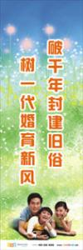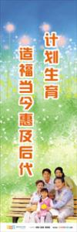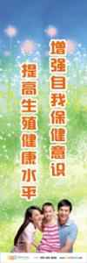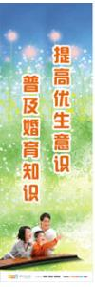

4.2 计划生育标语
产品编号 | 产品内容
YYBY004-0006 | 计划生育靠你靠我靠他
YYBY004-0007 | 请从优生优育开始
YYBY004-0008 | 提高避孕节育质量
YYBY004-0009 | 重视孕期保健
YYBY004-0010 | 增强生殖保健意识
YYBY004-0011 | 提高妇女地位
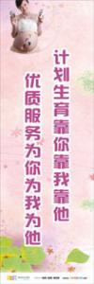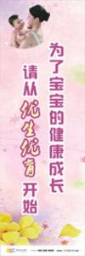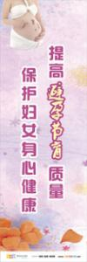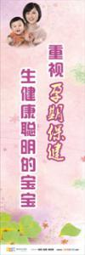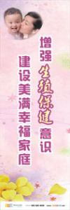

5 男科医院标语

5.1 男科医院标语
产品编号 | 产品内容
YYBY005-0001 | 关注男性健康，增强自我保健意识
YYBY005-0002 | 关爱男性大健康，幸福千万小家庭
YYBY005-0003 | 关注男性健康，共享幸福人生
YYBY005-0004 | 多一点健康关注，少一份家庭担忧
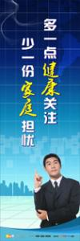

5.2男科医院标语2
产品编号 | 产品内容
YYBY005-0005 | 关爱男性健康，增强自我保健意识
YYBY005-0006 | 关注逻辑性健康，树立文明新风
YYBY005-0007 | 真心关爱男性健康，夫妻和睦地久天长
YYBY005-0008 | 关注男性健康，崇尚婚育新风
YYBY005-0009 | 男子身心健康，享受美好生活
YYBY005-0010 | 关注男性健康，让生活充满阳光
YYBY005-0011 | 男性生殖健康，夫妻和谐纽带
YYBY005-0012 | 计划生育夫妻义务，男性健康双方关注
YYBY005-0013 | 科学指导男性健康，健康开始和谐生活
YYBY005-0014 | 男性健康夫妻和美，家庭安祥生活幸福
YYBY005-0015 | 计划生育国家兴盛，男性健康利己利家
YYBY005-0016 | 男性拥有健康，家庭享受幸福
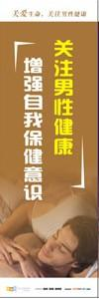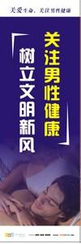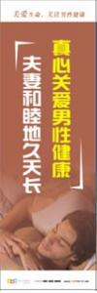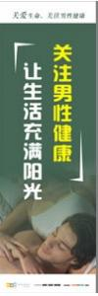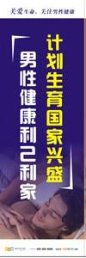

6 中医文化宣传标语

6.1 中医文化标语
产品编号 | 产品内容
YYBY007-0001 | 中医名人-孙思邈
YYBY007-0002 | 中医名人-张景岳
YYBY007-0003 | 中医名人-朱丹溪
YYBY007-0004 | 中医名人-扁鹊
YYBY007-0005 | 中医名人-李时珍
YYBY007-0006 | 中医名人-华佗
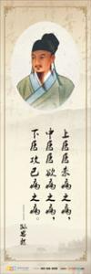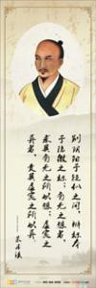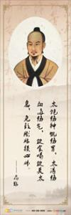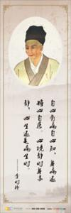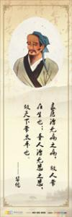

6.2 中医宣传标语
产品编号 | 产品内容
YYBY007-0007 | 药为治病之器
YYBY007-0008 | 治病必先识病
YYBY007-0009 | 医贵乎精
YYBY007-0010 | 病在于表，毋攻于里
YYBY007-0011 | 善补阳者，必于阴中求阳
YYBY007-0012 | 病有标本
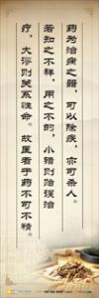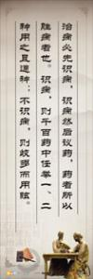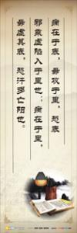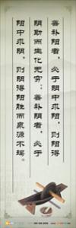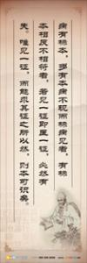

6.3 中医标语
产品编号 | 产品内容
YYBY007-0013 | 中医名言警句-孙思邈《千金要方
YYBY007-0014 | 中医名言警句-陈存仁《医家座右铭》
YYBY007-0015 | 中医名言警句-程钟龄《医学心悟积聚》
YYBY007-0016 | 中医名言警句-朱丹溪《格致余论》
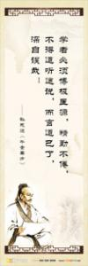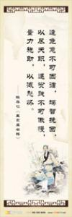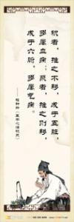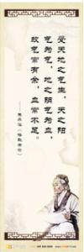

7 医疗宣传标语

7.1 医疗宣传标语1
产品编号 | 产品内容
YYBY006-0001 | 合作医疗-互助共济 人人为我-我为人人
YYBY006-0002 | 疾病导致贫困，防贫先保健康
YYBY006-0003 | 参加合作医疗，全家幸福安康
YYBY006-0004 | 为父母参加合作医疗-体现儿女一片孝心
YYBY006-0005 | 为儿女参加合作医疗-体现父母一片爱心
YYBY006-0006 | 办好农村合作医疗-减轻农民治病负担


7.2 医疗宣传标语2
产品编号 | 产品内容
YYBY006-0007 | 每天节省三分钱，合作医疗保一年
YYBY006-0008 | 参加合作医疗，感受政府关怀
YYBY006-0009 | 一人患病千家帮，每年十元保健康
YYBY006-0010 | 每人交纳十元钱，身体受益一整年
YYBY006-0011 | 参加合作医疗，共御大病风险
YYBY006-0012 | 合作医疗制度，为民便民利民
YYBY006-0013 | 合作医疗基金 政府支持 农民参与 家庭受益
YYBY006-0014 | 个人参与 政府补贴 集体扶持 互助共济
YYBY006-0015 | 建立合作医疗制度，保障农民身体健康
YYBY006-0016 | 一人有病众人帮，合作医疗保健康
YYBY006-0017 | 实施合作医疗 发扬互助精神 惠及千家万户 保障农民健康
YYBY006-0018 | 减少因病致贫现象，解决因病返贫问题
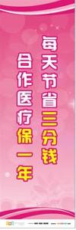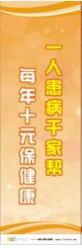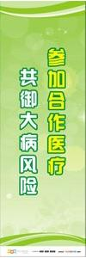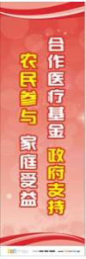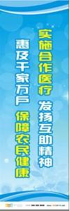

8 创建无烟医院标语

8.1 吸烟有害健康
产品编号 | 产品内容
YYBY008-0001 | 健康随烟而逝，病痛伴烟而生
YYBY008-0002 | 现在吞云吐雾，以后病痛缠身
YYBY008-0003 | 燃烧的是香烟，消耗的是生命
YYBY008-0004 | 摒弃吸烟陋习，创造健康新时尚
YYBY008-0005 | 还人类一片清新，请丢掉手中的香烟
YYBY008-0006 | 珍惜生命，崇尚文明生活
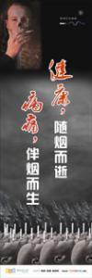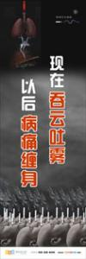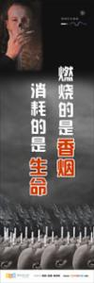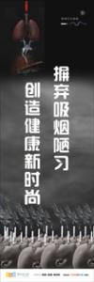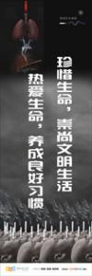

8.2 吸烟有害健康标语
产品编号 | 产品内容
YYBY008-0007 | 燃烧的是香烟，消耗的是生命
YYBY008-0008 | 健康随烟而逝，病痛伴烟而生
YYBY008-0009 | 摒弃吸烟陋习，创造健康新时尚
YYBY008-0010 | 珍惜生命，崇尚文明生活
YYBY008-0011 | 小小一支烟，危害万万千
YYBY008-0012 | 远离烟草，拒吸第一支烟 净化空气，保护环境卫生
YYBY008-0013 | 点燃香烟的一刹那 你也点燃了死亡的导火线
YYBY008-0014 | 烟缈缈兮肺心寒，尼古丁一进兮不复返
YYBY008-0015 | 蜡烛燃烧自己明亮别人，香烟燃尽自我贻害众生
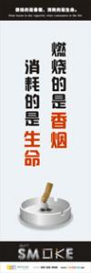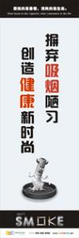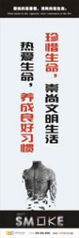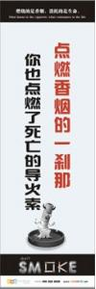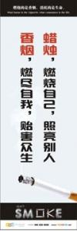

9 口腔标语
产品编号 | 产品内容
YYBY009-0001 | 维护口腔健康，提高生命质量
YYBY009-0002 | 维护口腔健康，增进全身健康
YYBY009-0003 | 拥有健康口腔，笑容和谐美丽
YYBY009-0004 | 为中老年人全面口腔健康提供更多的帮助
YYBY009-0005 | 爱牙护齿保健康，生命质量有保障
YYBY009-0006 | 定期洗牙，远离口腔疾病
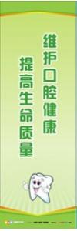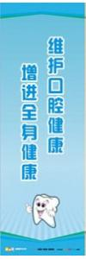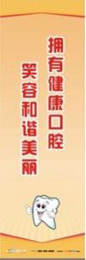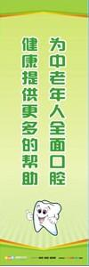

10 预防疾病标语
产品编号 | 产品内容
YYBY010-0001 | 饭前便后要洗手，预防病毒从口入
YYBY010-0002 | 动员一切力量做好手足口病的监测和控制工作
YYBY010-0003 | 预防手足口病，早发现早报告早治疗
YYBY010-0004 | 预防手足口病，早诊早治
YYBY010-0005 | 一分预防一片心，预防接种献爱心
YYBY010-0006 | 实施免疫规划，保护儿童健康
YYBY010-0007 | 开展免疫规划，保障人民健康
YYBY011-0015 | 结核流行广泛，控制从我做起
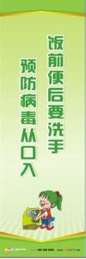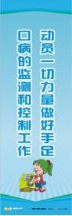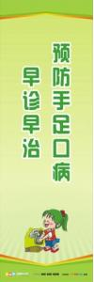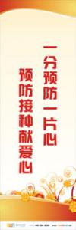

11 眼科医院宣传标语
产品编号 | 产品内容
YYBY012-0001 | 动员社会各界力量，共同关心人们的眼睛
YYBY012-0002 | 加强全民爱眼意识，提高民族健康素质


12 预防传染病宣传标语
产品编号 | 产品内容
YYBY011-0001 | 综合那院 重点建科，创建一流肿瘤防治中心
YYBY011-0002 | 建全省一流肿瘤防治中心，创一流服务质量
YYBY011-0003 | 依靠科学树立信心，人类终将彻底征服癌症
YYBY011-0004 | 普及科学防病知识，养成良好生活习惯
YYBY011-0005 | 依法控制结核病，防止结核病蔓延
YYBY011-0006 | 相互关爱共享生命，关注妇女遏制艾滋
YYBY011-0007 | 预防艾滋 主动咨询，免费检测 共抗艾滋
YYBY011-0008 | 携手遏制艾滋，共建和谐社会
YYBY011-0009 | 关注艾滋病问题，关爱艾滋病病人
YYBY011-0010 | 防治结核造福人民，控制结核人人有责
YYBY011-0011 | 实行归口管理，有效控制结核病
YYBY011-0012 | 控制结核病，让每一次呼吸更健康
YYBY011-0013 | 爱心呵护生命，行动抵御艾滋
YYBY011-0014 | 携手遏制艾滋，共建和谐社会
YYBY011-0015 | 结核流行广泛，控制从我做起
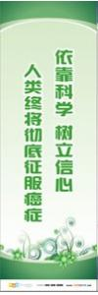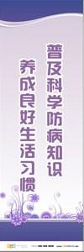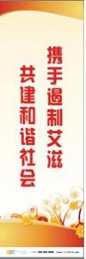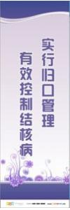

目录挂图标语订购方法：
1：直接在目录上将您要选择的挂图（或标语）标题变红，并且在后面一排加上“选择此幅幅”等做标记。例如：
产品编号 | 产品内容
041-0124 | 竞技 | 选择此幅
041-0123 | 团结
041-0121 | 坚韧 | 选择此幅
041-0120 | 拼搏 | 选择此幅
041-0119 | 自信

2：填写好以下信息：
公司名称（必填）：
订购总数量（必填）：
材质（必填）:
合计金额（必填）：
开发票或者收据（必填）：
付款方式（必填）：
运输方式：
运费（到付，现付）：
送货地址（必填）：
联系人（必填）：
联系电话（必填）：
3：把你需要添加的公司信息和logo发送至QQ:4006266008 或者e-mail：13711009000@139.com
4：货到付款客户合同请点此下载合同样本。

